绝密★启用前
2019年普通高等学校招生全国统一考试
理科综合能力测试
注意事项：
1．答题前，考生务必将自己的姓名、准考证号填写在答题卡上。
2．回答选择题时，选出每小题答案后，用铅笔把答题卡上对应题目的答案标号涂黑，如需改动，用橡皮擦干净后，再选涂其它答案标号。回答非选择题时，将答案写在答题卡上，写在本试卷上无效。
3．考试结束后，将本试卷和答题卡一并交回。
可能用到的相对原子质量：H 1 Li 7 C 12 N 14 O 16 Na 23 S 32 Cl 35.5 Ar 40 Fe 56 I 127
一、选择题：本题共13个小题，每小题6分。共78分，在每小题给出的四个选项中，只有一项是符合题目要求的。
1．细胞凋亡是细胞死亡的一种类型。下列关于人体中细胞凋亡的叙述，正确的是
A．胎儿手的发育过程中不会发生细胞凋亡
B．小肠上皮细胞的自然更新过程中存在细胞凋亡现象
C．清除被病原体感染细胞的过程中不存在细胞凋亡现象
D．细胞凋亡是基因决定的细胞死亡过程，属于细胞坏死
2．用体外实验的方法可合成多肽链。已知苯丙氨酸的密码子是UUU，若要在体外合成同位素标记的多肽链，所需的材料组合是
①同位素标记的tRNA
②蛋白质合成所需的酶
③同位素标记的苯丙氨酸
④人工合成的多聚尿嘧啶核苷酸
⑤除去了DNA和mRNA的细胞裂解液
A．①②④
B．②③④
C．③④⑤
D．①③⑤
3．将一株质量为20 g的黄瓜幼苗栽种在光照等适宜的环境中，一段时间后植株达到40 g，其增加的质量来自于
A．水、矿质元素和空气
B．光、矿质元素和水
C．水、矿质元素和土壤
D．光、矿质元素和空气
4．动物受到惊吓刺激时，兴奋经过反射弧中的传出神经作用于肾上腺髓质，使其分泌肾上腺素；兴奋还通过传出神经作用于心脏。下列相关叙述错误的是
A．兴奋是以电信号的形式在神经纤维上传导的
B．惊吓刺激可以作用于视觉、听觉或触觉感受器
C．神经系统可直接调节、也可通过内分泌活动间接调节心脏活动
D．肾上腺素分泌增加会使动物警觉性提高、呼吸频率减慢、心率减慢
5．某种二倍体高等植物的性别决定类型为XY型。该植物有宽叶和窄叶两种叶形，宽叶对窄叶为显性。控制这对相对性状的基因（B/b）位于X染色体上，含有基因b的花粉不育。下列叙述错误的是
A．窄叶性状只能出现在雄株中，不可能出现在雌株中
B．宽叶雌株与宽叶雄株杂交，子代中可能出现窄叶雄株
C．宽叶雌株与窄叶雄株杂交，子代中既有雌株又有雄株
D．若亲本杂交后子代雄株均为宽叶，则亲本雌株是纯合子
6．某实验小组用细菌甲（异养生物）作为材料来探究不同条件下种群增长的特点，设计了三个实验组，每组接种相同数量的细菌甲后进行培养，培养过程中定时更新培养基，三组的更新时间间隔分别为3 h、10 h、23 h，得到a、b、c三条种群增长曲线，如图所示。下列叙述错误的是
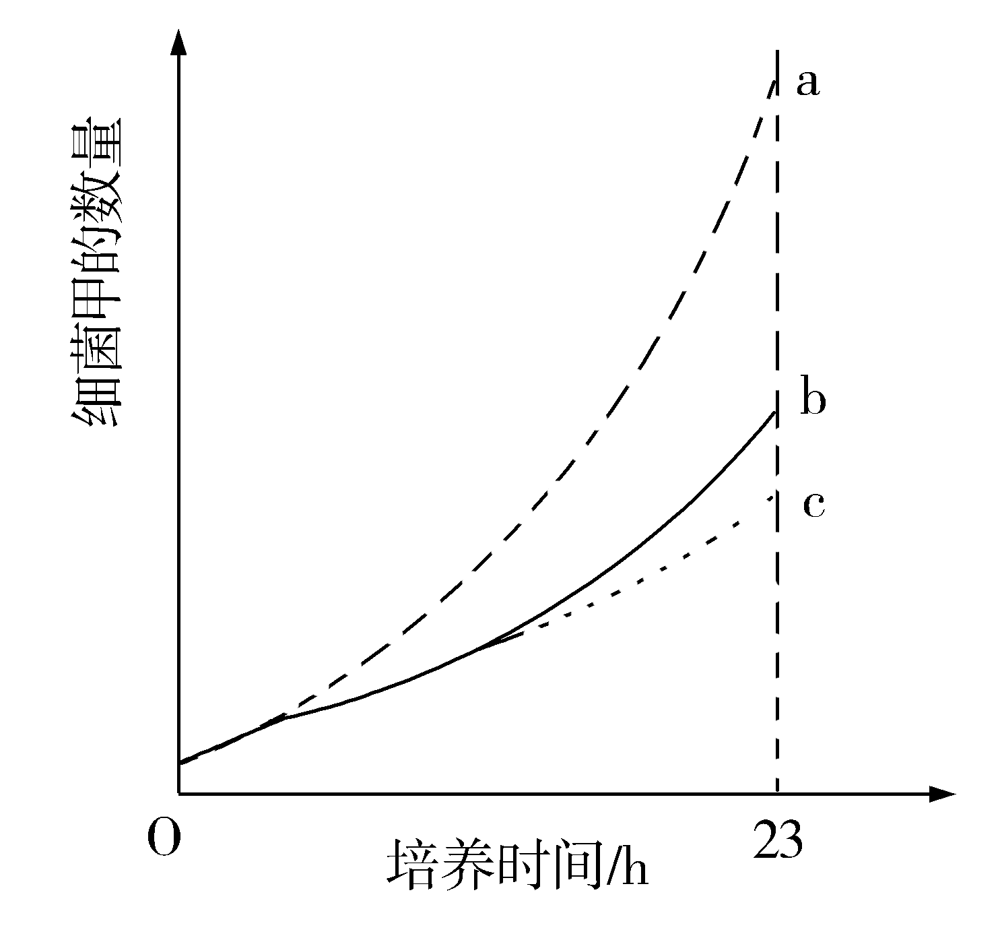
A．细菌甲能够将培养基中的有机物分解成无机物
B．培养基更换频率的不同，可用来表示环境资源量的不同
C．在培养到23 h之前，a组培养基中的营养和空间条件都是充裕的
D．培养基更新时间间隔为23 h时，种群增长不会出现J型增长阶段
三、非选择题：共39分，第29~32题为必考题，每个试题考生都必须作答。第37~38题为选考题，考生根据要求作答。
（一）必考题：共39分。
29．(12分)
将生长在水分正常土壤中的某植物通过减少浇水进行干旱处理，该植物根细胞中溶质浓度增大，叶片中的脱落酸(ABA)含量增高，叶片气孔开度减小，回答下列问题。
（1）经干旱处理后，该植物根细胞的吸水能力_______________________。
（2）与干旱处理前相比，干旱处理后该植物的光合速率会_______________________，出现这种变化的主要原因是_______________________。
（3）有研究表明：干旱条件下气孔开度减小不是由缺水直接引起的，而是由ABA引起的。请以该种植物的ABA缺失突变体(不能合成ABA)植株为材料，设计实验来验证这一结论。要求简要写出实验思路和预期结果。
30．（8分）
人的排尿是一种反射活动。回答下列问题。
（1）膀胱中的感受器受到刺激后会产生兴奋。兴奋从一个神经元到另一个神经元的传递是单向的，其原因是_________________。
（2）排尿过程的调节属于神经调节，神经调节的基本方式是反射，排尿反射的初级中枢位于_________________，成年人可以有意识地控制排尿，说明排尿反射也受高级中枢控制，该高级中枢位于_________________。
（3）排尿过程中，尿液还会刺激尿道上的_________________，从而加强排尿中枢的活动，促进排尿。
31．（8分）
某果园中存在A、B两种果树害虫，果园中的鸟(C)可以捕食这两种害虫；使用人工合成的性引诱剂Y诱杀B可减轻B的危害。回答下列问题。
（1）果园中包含害虫A的一条食物链是_________________。该食物链的第三营养级是_____________。
（2）A和B之间存在种间竞争关系，种间竞争通常是指_________________。
（3）性引诱剂Y传递给害虫B的信息属于_________________。使用性引诱剂Y可以诱杀B的雄性个体，从而破坏B种群的_________________，导致_________________降低，从而减轻B的危害。
32．（11分）
某实验室保存有野生型和一些突变型果蝇。果蝇的部分隐性突变基因及其在染色体上的位置如图所示。回答下列问题。
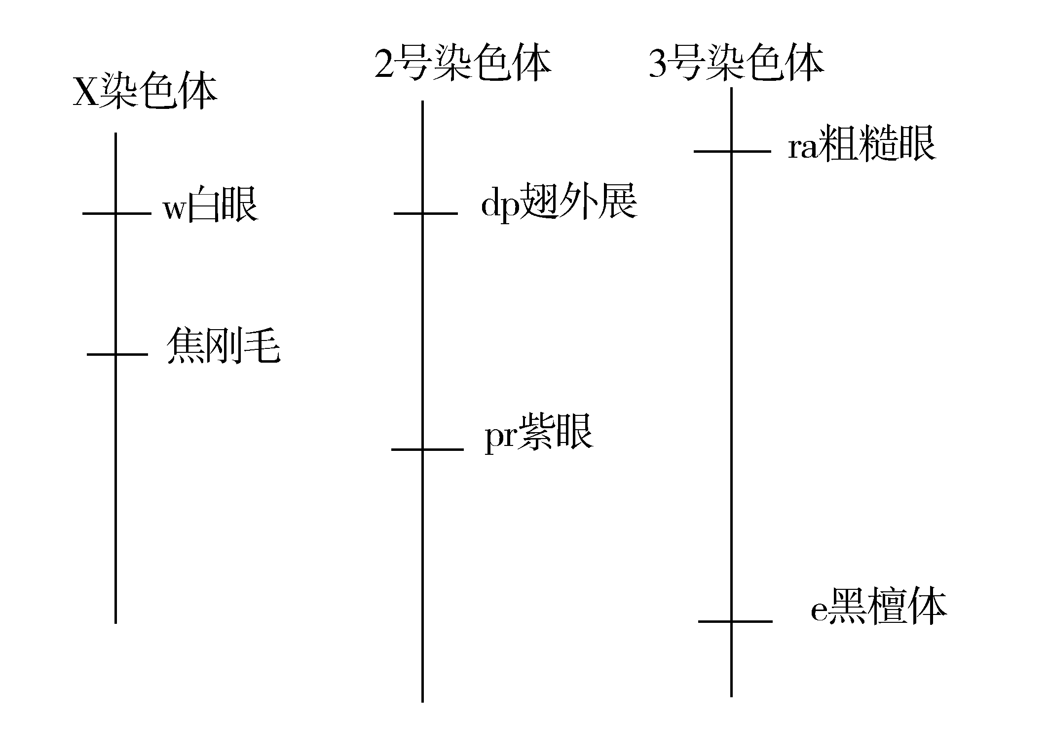
（1）同学甲用翅外展粗糙眼果蝇与野生型(正常翅正常眼)纯合子果蝇进行杂交，F₂中翅外展正常眼个体出现的概率为_________________。图中所列基因中，不能与翅外展基因进行自由组合的是_________________。
（2）同学乙用焦刚毛白眼雄蝇与野生型(直刚毛红眼)纯合子雌蝇进行杂交(正交)，则子代雄蝇中焦刚毛个体出现的概率为_____________；若进行反交，子代中白跟个体出现的概率为_____________。
（3）为了验证遗传规律，同学丙让白眼黑檀体雄果蝇与野生型(红眼灰体)纯合子雌果蝇进行杂交得到F₁，F₁相互交配得到F₂。那么，在所得实验结果中，能够验证自由组合定律的F₁表现型是_________________，F₂表现型及其分离比是_________________；验证伴性遗传时应分析的相对性状是_________________，能够验证伴性遗传的F₂表现型及其分离比是_________________。
（二）选考题：共15分。请考生从2道生物题中任选一题作答。如果多做，则按所做的第一题计分。
37．[生物——选修1：生物技术实践]（15分）
已知一种有机物X（仅含有C、H两种元素）不易降解，会造成环境污染。某小组用三种培养基筛选土壤中能高效降解X的细菌（目标菌）。
Ⅰ号培养基：在牛肉膏蛋白胨培养基中加入X（5 g/L）。
Ⅱ号培养基：氯化钠（5 g/L），硝酸铵（3 g/L），其他无机盐（适量），X（15 g/L）。
Ⅲ号培养基：氯化钠（5 g/L），硝酸铵（3 g/L），其他无机盐（适量）。X（45 g/L）。
回答下列问题。
（1）在Ⅰ号培养基中，为微生物提供氮源的是___________。Ⅱ、Ⅲ号培养基中为微生物提供碳源的有机物是_________。
（2）若将土壤悬浮液接种在Ⅱ号液体培养基中，培养一段时间后，不能降解X的细菌比例会_________，其原因是_________。
（3）Ⅱ号培养基加入琼脂后可以制成固体培养基，若要以该固体培养基培养目标菌并对菌落进行计数，接种时，应采用的方法是______________。
（4）假设从Ⅲ号培养基中得到了能高效降解X的细菌，且该菌能将X代谢为丙酮酸，则在有氧条件下，丙酮酸可为该菌的生长提供_________和_________。
38．[生物——选修3：现代生物科技专题]（15分）
基因工程中可以通过PCR技术扩增目的基因。回答下列问题。
（1）基因工程中所用的目的基因可以人工合成，也可以从基因文库中获得。基因文库包括________和________。
（2）生物体细胞内的DNA复制开始时，解开DNA双链的酶是________。在体外利用PCR技术扩增目的基因时，使反应体系中的模板DNA解链为单链的条件是________。上述两个解链过程的共同点是破坏了DNA双链分子中的________。
（3）目前在PCR反应中使用Taq酶而不使用大肠杆菌DNA聚合酶的主要原因是________。
答案
1．B 2．C 3．A 4．D 5．C 6．D
29．
（1）增强
（2）降低 气孔开度减小使供应给光合作用所需的CO₂减少
（3）取ABA缺失突变体植株在正常条件下测定气孔开度，经干旱处理后，再测定气孔开度，预期结果是干旱处理前后气孔开度不变。
将上述干旱处理的ABA缺失突变体植株分成两组，在干旱条件下，一组进行ABA处理，另一组作为对照组，一段时间后，分别测定两组的气孔开度，预期结果是ABA处理组气孔开度减小，对照组气孔开度不变。
30．
（1）神经递质由突触前膜释放，作用于突触后膜
（2）脊髓 大脑皮层
（3）感受器
31
（1）果树→A→C C
（2）两种或两种以上生物相互争夺相同的资源和空间而表现出来的相互抑制现象
（3）化学信息 性别比例 种群密度
32．
（1）3/16 紫眼基因
（2）0 1/2
（3）红眼灰体
红眼灰体∶红眼黑檀体∶白眼灰体∶白眼黑檀体=9∶3∶3∶1
红眼/白眼
红眼雌蝇∶红眼雄蝇∶白眼雄蝇=2∶1∶1
37．
（1）牛肉膏、蛋白胨 X
（2）下降 不能降解X的细菌因缺乏碳源不能增殖，而能降解X的细菌能够增殖
（3）稀释涂布平板法
（4）能量 合成其他物质的原料
38．
（1）基因组文库 cDNA文库
（2）解旋酶 加热至90~95 ℃ 氢键
（3）Taq酶热稳定性高，而大肠杆菌DNA聚合酶在高温下会失活

